TRƯỜNG ĐẠI HỌC BÁCH KHOA HÀ NỘI
VIỆN CÔNG NGHỆ THÔNG TIN VÀ TRUYỀN THÔNG
──────── * ───────

BÁO CÁO BÀI TẬP LỚN MÔN LẬP TRÌNH MẠNG
Đề tài : Xây dựng trò chơi Ai là triệu phú theo mô hình một server chơi với nhiều client

Giáo viên hướng dẫn : Bùi Trọng Tùng
Sinh viên thực hiện : Nguyễn Minh Huy _AS2
Nguyễn Đình Phong _AS2

Hà Nội, tháng 11 năm 2010
MỤC LỤC

1. Giới thiệu trò chơi 3
I. Cơ sở lý thuyết 5
II. Xây dựng chương trình 6
III. Kiểm thử 10
IV. Một số hình ảnh chính chương trình 11
V. Kết luận 13
TÀI LIỆU THAM KHẢO 14

Mô tả chung
- Giới thiệu trò chơi
Trò chơi “ Ai là triệu phú “ là 1 trò chơi được phát sóng trên truyền hình với cách thức chơi như sau:
Khi bắt đầu trò chơi sẽ có 6 người ngồi trên 6 chiếc ghế ( theo thứ tự được xếp trước ) và người có thứ tự đầu tiên sẽ là người ngồi ghế “ nóng” đối diện với người dẫn chương trình.Câu hỏi sẽ được đưa ra lần lượt và chỉ người ngồi ghế nóng có quyền trả lời, những người khác trong trạng thái chờ đến lượt.
Người ngồi trên ghế nóng mà trả lời đúng câu hỏi thì sẽ được chuyển sang câu tiếp, trả lời sai thì sẽ bị loại ngay khỏi cuộc chơi và người có thứ tự kế tiêp sẽ lên thay thế trên ghế nóng.
Người ngồi trên ghế nóng có 1 quyền “ bỏ qua” duy nhất, với điều kiện là câu hỏi mà người này đang trả lời ko phải là câu hỏi mà người ngay trước vừa bỏ qua, tức là không có trường hợp 1 câu hỏi mà có 2 lần bỏ qua liên tiếp. Khi bỏ qua, người đó sẽ được xếp xuống cuối hàng đợi và các người khác được đẩy lên 1 nấc, người có thứ tự kế tiếp sẽ lên ngồi thay vào ghế nóng và tham gia trả lời câu hỏi.
Người cuối cùng còn trụ lại mà không bị out là người chiến thắng, sẽ có giải thưởng tương ứng với câu hỏi cao nhất người đó trả lời được.
- Giới thiệu đề tài
Chương trình sẽ mô phỏng trò chơi theo mô hình mỗi người chơi là 1 máy khách trong 6 máy tham gia chơi –còn máy chủ server là người đưa ra câu hỏi và xử lý câu trả lời cũng như các hoạt động của trò chơi (chuyển người, loại người chơi,..) . Máy chủ server phục vụ nhiều client một lúc, sau khi trò chơi kết thúc server sẽ gửi file log về cho client.
- Phân công công việc :
- Cả 2 thảo luận để tạo ra 1 giao thức chung giữa client và server để đảm bảo tính thống nhất . Sau đó đưa ra được thư viện chung là library.c và library.h
- Phong : xây dựng các xử lý bên phía server khi nhận request từ client và gửi response về cho client. ( server.c )
- Huy : xây dựng các xử lý bên phía client mỗi khi nhận được thông điệp từ server và gửi thông điệp cho server. ( client.c )
- Cả 2 cùng ghép tích hợp và kiểm thử chương trình.
- Tóm tắt nội dung báo cáo
Phần cơ sở lý thuyết : nêu lên loại hình server, loại giao thức được áp dụng để xây dựng giao tiếp client – server.
Phần xây dựng chương trình : nêu lên các quy ước giao tiếp giữa client – server trong chương trình.
Phần kiểm thử : đưa ra các trường hợp kiểm thử và kết quả kiểm thử.
Phần kết luận : nhận xét ưu nhược điểm của chương trình.

Cơ sở lý thuyết
Chương trình xây dựng giao tiếp client – server thông qua socket, dùng giao TCP/IP.
Cài đặt server theo chế độ Concurrent single server. Thông qua hàm select() quy định rõ một danh sách mô tả dùng để kiểm tra các hoạt động vào ra trên các socket. Select() sẽ đặt chương trình ở trạng thái chờ cho đến khi có một socket nào đó có tín hiệu vào ra dữ liệu đối với server, sau đó trả về số hiệu của socket có tín hiệu vào ra cho chương trình chính. Lúc này chương trình xử ký với socket đó mà không bị block.

Quy trình xử lý giao tiếp giữa client-server được mô tả như sau:

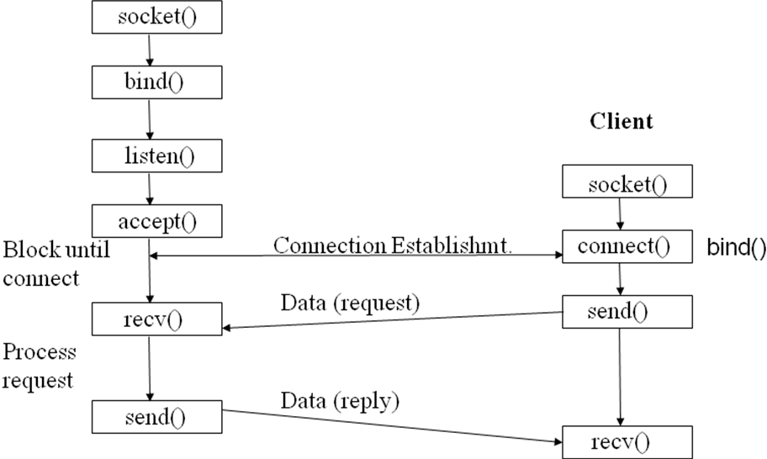

Chương trình sử dụng bộ thư viện BTree để quản lí tài khoản người chơi.
APIs quản lý tên và địa chỉ IP:
- Các APIs bổ trợ:
  - gethostname: trả về tên hệ thống
  - gethostbyname : Ánh xạ một địa chỉ IP cho một hostname hoặc ngược lại.
  - htons, htonl, ntohs, ntohl: byte ordering
  - inet_ntoa(), inet_aton(), inet_addr : Biến đổi địa chỉ IP từ xâu dots-and-number (vd : 192.168.1.1) thành struct in_addr và ngược lại

Xây dựng chương trình
- Mô tả chung về hoạt động của chương trình
Chương trình sẽ hoạt động dựa trên sự gửi và nhận data giữa client và server thông qua 2 hàm chính là send(fd,&buf,sizeof buf,0) và recv(fd,&buf,sizeof buf,0).
Thông qua các biến có trong Struct data như role, result, flag server và client sẽ có những xử lý tương đương.
Biến Role nhằm chỉ ra vai trò của người chơi trong chương trình hiện đang là người ngồi ghế nóng hay chỉ được quyền xem câu hỏi.
Biến Result để ghi nhận kết quả trả lời của người chơi là đúng, sai hay bỏ qua.
Biến Flag để xác định trạng của người chơi là đang đăng ký, play hay exit,….
Các cấu trúc dữ liệu chính được dùng :
int allControl[BACKLOG]; // Kiểm soát clientID nào kết nối tới
int player_ing; // Vị trí của người chơi hiện tại
#define BACKLOG 6 //maximum client
- Cấu trúc dữ liệu tài khoản người dùng
typedef struct account
{ char user[50];
char pass[50];
}account;
Tài khoản được quản lý bằng cấu trúc dữ liệu dùng thư viện BTree
- Cấu trúc dữ liệu câu hỏi
typedef struct question_{
int IDQuestion;
char ques[100];
char ans1[100];
char ans2[100];
char ans3[100];
char ans4[100];
int ans;
} question;
question quesArr[15];
//struct data
- Cấu trúc dữ liệu chứa dữ liệu chương trình
typedef struct data
{
int flag;
account object;
char message[100];
int result;
int role;
question document;
}data;
- Giao tiếp khi đăng kí tài khoản
Client có lựa chọn đăng ký tài khoản, sau khi cung cấp acc và pass, client sẽ gửi data cho server. ( cờ là REGISTER ).
Căn cứ vào cờ REGISTER mà server nhận biết được client đang xin đăng kí tài khoản.
Server sẽ check xem acc đã tồn tại chưa, từ đó sẽ trả về data cho client với cờ là SUCCESS, FAILED
Client nhận dữ liệu trả về, căn cứ vào cờ SUCCESS, FAILED, để biết đăng kí có thành công hay không.
Sau khi nhận được cờ SUCCESS tương đương việc đã đăng ký thành công, client sẽ được thông báo đăng nhập trò chơi.
- Giao tiếp khi đăng nhập vào chơi
Khi server nhận được cờ PLAY, server sẽ kiểm tra xem số client kết nối tới đã quá số lượng cho phép chưa (BACKLOG)
Nếu là lần đầu chơi :
+ Server kiểm tra tính xác thực của tài khoản, nếu tài khoản không tồn tại thì trả về cờ FAILED, nếu sai mật khẩu thì trả về cờ WRONG_PASS
+ Nếu thông tin tài khoản chính xác : server tạo 1 mảng lưu các giá trị trên bàn chơi cho client và trả về cờ PLAY cho client.
- Giao tiếp trong quá trình chơi
  - Phía Server
Xét 2 yếu tố là:
SearchSocket….
IsLimit : xem lượng người chơi đã đủ hay chưa, nếu đủ mới bắt đầu cuộc chơi.
Xét tới biến Result gửi về..
Nếu là 1 tức trả lời đúng, server sẽ cập nhật câu hỏi mới và gửi câu hỏi về cho các người chơi kèm theo quyền trả lời.
Nếu là 5 ( skip ) thì sẽ chuyển lượt chơi sang người kế tiếp.
Nếu khác 1 và 5 thì tức là trả lời sai, người chơi đó sẽ bị loại role_ans sẽ chuyển thành emptiness. Sau đó cũng chuyển lượt chơi sang người kế tiếp.
  - Phía Client
Sau khi đã đăng nhập và đăng ký vào chơi , client sẽ nhận được data trả về của server gồm Flag, Role và Result.
Nếu flag là limited, wrong_pass, failed thì người chơi sẽ nhận được các thông báo tương ứng.
Nếu flag là Play thì sẽ xét tới vai trò người chơi ( Role ) là đang chơi hay đang chờ đến lượt. Nếu là đang chơi thì người đó sẽ được quyền trả lời câu hỏi vừa nhận được, còn nếu chỉ đang chờ thì chỉ được nhìn thấy câu hỏi.
Sau khi người chơi trả lời câu hỏi, ngay lập tức phía client sẽ xử lý để xem kết quả là đúng , sai hay bỏ qua ( có ràng buộc nếu người chơi đã bỏ qua 1 lần ).
Sau đó dữ liệu sẽ được gửi về server để xử lý tiếp
Chương trình kết thúc khi chỉ còn 1 người chơi và người đó hoặc dừng ở 1 câu nào đó hoặc trả lời hết toàn bộ câu hỏi.

Kiểm thử
- Chức năng : đăng kí tài khoản
- Tạo một tài khoản mới
- Tạo một tài khoản trùng với một tài khoản đã có
- Chức năng : đăng nhập
- Đăng nhập với một tài khoản đã có : đúng username, password
- Đăng nhập với một tài khoản chưa đăng kí.
- Đăng nhập đúng username nhưng sai password.
- Chức năng : chơi game
- Chỉ có 1 cilent được quyền trả lời câu hỏi, những client khác chỉ được xem câu hỏi.
- Client trả lời đúng và được chuyển sang câu hỏi câu hỏi tiếp theo cũng như thông báo mức thưởng.
- Những client đang chờ được xem câu hỏi kế tiếp mỗi khi tới 1 lượt mới.
- Client bỏ qua và được chuyển về cuối hàng, người kế tiếp sẽ được thay thế.
- Client không được quyền bỏ qua khi đã bỏ qua 1 lần
- Client trả lời sai và bị loại khỏi cuộc chơi, chuyển quyền trả lời câu hỏi cho người kế tiếp.
- Thông báo kết thúc trò chơi khi chỉ còn 1 người chơi và người đó hoặc dừng ở 1 câu nào đó hoặc trả lời hết toàn bộ câu hỏi.
- Chức năng : đóng, mở các socket
- Mở nhiều client kết nối vào server để vượt quá số BACKLOG cho phép
- Client thoát giữa chừng mà không xin thoát.

Một số hình ảnh chính chương trình
- Đăng ký

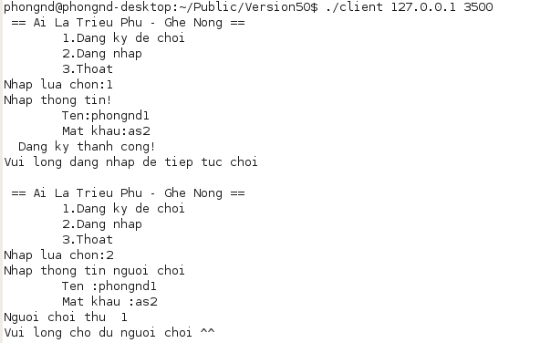

- Đăng nhập
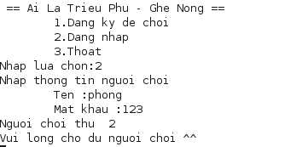

- Người dùng chơi

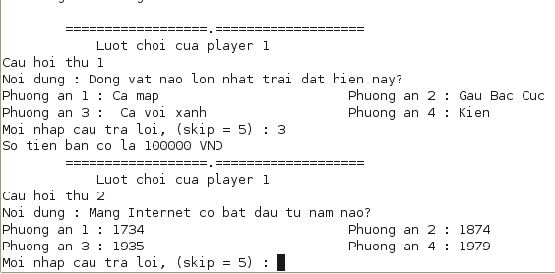

- Bỏ qua không trả lời: Khi chọn bỏ qua thì hệ thống sẽ chuyển quyền trả lời qua người khác (quyền bỏ qua được phép 1 lần)

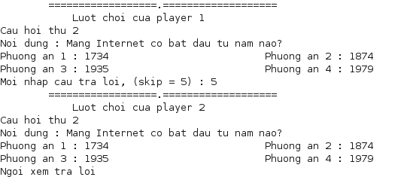

Kết luận
Mô hình kết nối client – server thông qua socket có rất nhiều ưu điểm : khả năng truyền dữ liệu không giới hạn, có thể truyền dữ liệu dưới mọi định dạng khác nhau ví dụ : kí tự, nhị phân.
Khả năng giao tiếp dựa trên địa chỉ IP và cổng kết nối cho phép chúng ta có thể cung cấp nhiều dịch vụ khác nhau trên một server trên các cổng khác nhau. Và trên mỗi cổng đó có thể phục vụ nhiều client khác nhau cùng một lúc.

TÀI LIỆU THAM KHẢO
[1] Slide và bài giảng của thầy Bùi Trọng Tùng.
[2] Socket Programming in C : Michael J. Donahoo
Kenneth L. Canvert

